Практическая работа №1

Функциональность и архитектура СУБД Microsoft SQL

По базам данных

Выполнил: Третьяков Евгений

Группа: 02ПРД4040

1. Создаем папку с именем (PRSQL): Mkdir PRSQL
2. Запускаем SQLITE studio

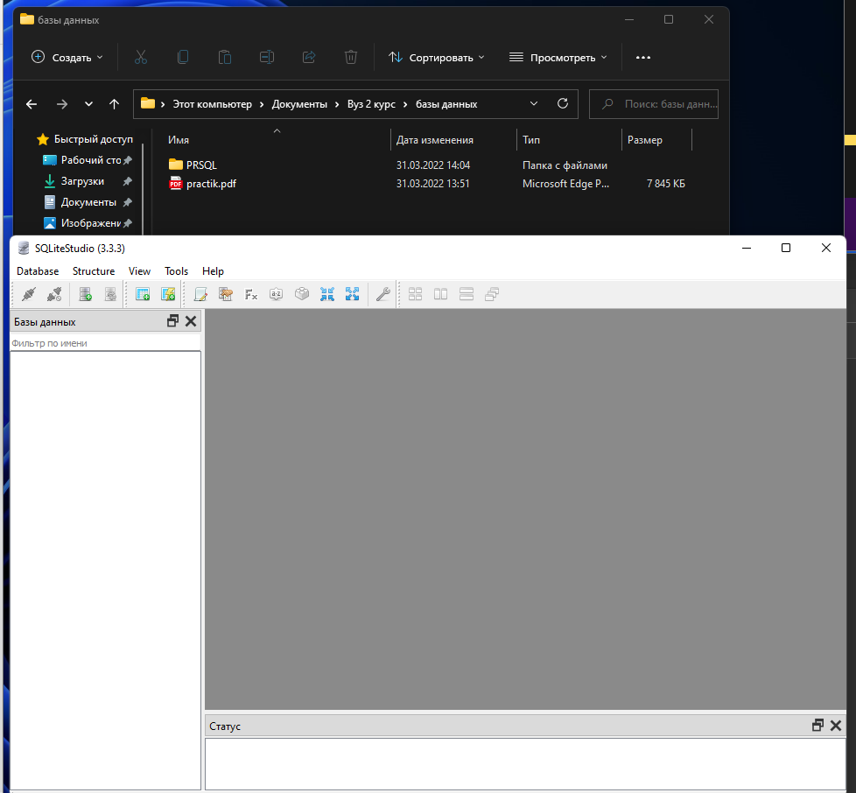

1. Создание бд 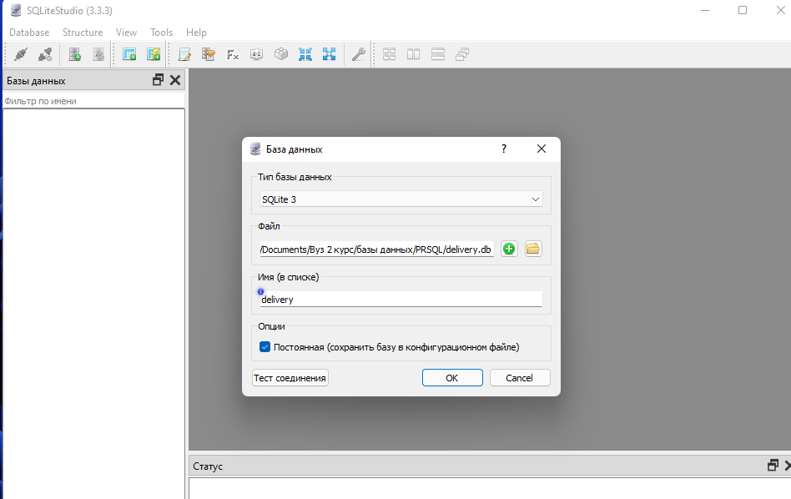
2. Выбрать созданную БД и раскрыть список ее объектов Изображение выглядит как текст

   Автоматически созданное описание
3. Создаем поля

6.сохраняем таблицу

7.создаем физ лица и юр лица

8. создаем таблицу Договоры

9. создаем таблицу Поставлено

10. смотрим что получилось

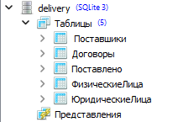

11. создаем связи

12. связываем их

13. диаграмма

14. изменения

15. контрольные выражения

16. закрытие диаграммы.

Ввод данных

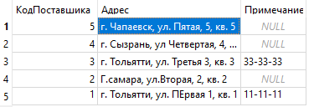

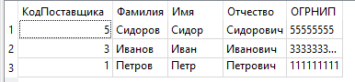

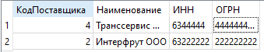

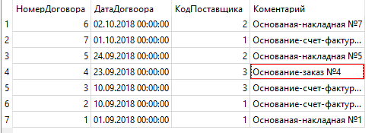

Отключаем бд!